  GRADES 1 to 12  DAILY LESSON LOG | School: | DepEdClub.com | Grade Level: | I
 | Teacher: |  | Learning Area: | ALL SUBJECTS
 | Teaching Dates and Time: | DECEMBER 5 - 9, 2022 (WEEK 5-DAY3) | Quarter: | 2ND QUARTER

 | EDUKASYON SA PAGPAPAKATAO | MOTHER TONGUE-BASED | FILIPINO | ARALING PANLIPUNAN | MATEMATIKA | MAPEH
- LAYUNIN
- Pamantayang Pangnilalaman | Naipamamalas ang pag-unawa sa kahalagahan ng wastong pakikitungo sa ibang kasapi ng pamilya at kapwa tulad ng pagkilos at pagsasalita ng may paggalang at pagsasabi ng katotohanan para sa kabutihan ng nakararami | Nakikilala ang letra mula sa ibinigay na salitaNabibigkas ang tamang tunog ng alpabeto – NG/Gg  Nakikilala ang pagkakaiba ng titik sa salita.  Nababasa ang mga salita, parirala, pangungusap at kwento na ginagamit ang tunog ng mga titik. | PS: Naipamamalas ang kakayahan at tatas sa pagsasalita at pagpa-  pahayag ng sariling ideya, kaisipan, karanasan atdamdamin  PP: Naipamamalas ang iba’t ibang kasanayan upang makilala at mabasa ang mga pamilyar at di-pamilyar na salita | Ang mga mag-aaral ay naipamamalas ang pag- unawa at pagpapahalaga sa sariling pamilya at mga kasapi nito at bahaging ginagampanan ng bawat isa. | The learner . . .  demonstrates understanding of addition and subtraction of whole numbers up to 100 including money | The learner...  demonstrates basic understanding of the concepts of musical lines, beginnings and endings in music, and repeats in music
- Pamantayan sa Pagganap | Naisasabuhay ang wastong pakikitungo sa ibang kasapi ng pamilya at kapwa sa lahat ng pagkakataon. | Naibibigay ang kahulugan ng mga salita sa pamamagitan ng mga larawan, pagpapahiwatig, at pagsasakilos | Nababasa ang usapan, tula, talata, kuwento nang may tamang bilis, diin, tono, antala at ekspresyon | Ang mga mag-aaral ay buong pagmamalaking nakapagsasaad ng kwento ng sariling pamilya at bahaging ginagampanan ng bawat kasapi nito sa malikhaing pamamamaraan. | The learner . . .  is able to apply addition and subtraction of whole numbers up to 100 including money in mathematical problems and real- life situations.  visualizes and solves one-step routine and non-routine problems involving addition of whole numbers including money with sums up to 99 using appropriate problem solving strategies. | The learner...  responds with precision to changes in musical lines with body movements
- Mga Kasanayan sa Pagkatuto  Isulat ang code ng bawat kasanayan. | EsP1P- IIc-d – 3  Nakapagpapakita ng pagmamahal sa pamilya at kapwa sa lahat ng pagkakataon lalo na sa oras ng pangangailangan | MT1PWR-IIa-i-1.1 Give the name and sound of each letter. | • F1PS-IIc-3 Naiuulat nang pasalita ang mga naobserbahang pangyayari sa  paaralan (o mula sa sariling karanasan)  • F1PP-IIe-2 Nababasa ang mga batayang salita | AP1PAM-IIe-16  Nahihinuha ang mga alituntunin ng pamilya na tumutugon sa iba’t-ibang sitwasyon ng pang-araw-araw na pamumuhay ng pamilya  - Kumain ng masusustansiyang pagkain | M1NS-IIe- 29.1  visualizes and solves one-step routine and non-routine problems involving addition of whole numbers including money with sums up to 99 using appropriate problem solving strategies.  M1NS-IIe-30.1  creates situations involving addition of whole numbers including money . | A1PL-IId-1  paints a design based on the Philippine jeepney or fiesta décor and shapes using primary colors arranged in balanced pattern  A1PL-IId-2  relates personal observations on jeepney designs and fiesta decorations
- NILALAMAN
KAGAMITANG PANTURO
- Sanggunian
- Mga pahina sa Gabay ng Guro | Curriculum Guide p. 17 | K-12 Curriculum MTB-MLE Teaching Guide pp. 220-222 | CG P 8. TG (Basa Pilipinas)  p. 98-101 | Pahina 124-126 |  | Curriculum Guide p. 11
- Mga pahina sa Kagamitang Pang-mag-aaral |  |  |  | Pahina 130-136
- Mga pahina sa Teksbuk
- Karagdagang Kagamitan mula sa portal ng Learning Resource |  |  | LRMDS
- Karagdagang Kagamitan mula sa portal ng Learning Resource |  |  | larawan, video clips,tsart
- Iba pang Kagamitang Panturo | tsart | larawan ng may simulang tunog na NG /Gg plaskard; Tsart ng tula |  | mga Larawan ng masustansiya at di masusustansiyang pagkain | Original File Submitted and Formatted by DepEd Club Member - visit depedclub.com for more
- PAMAMARAAN
- Balik-Aral sa nakaraang aralin at/o pagsisimula ng bagong aralin. | Ano ang tawag sa batang madaling tumatalima sa anumang utos? | Laro: Pag-aayos ng Pantig (karera)  Pabilisan ang dalawang pangkat sa pag-ayos ng mga pantig upang makabuo ng salita.  Hal. Sas-ro ta-so-re si-bo-re ler-ru  Ang pangkat na maraming mabubuong salita ang siyang panalo. | Bahaginan  Gamitin ang bahaginan upang pag-usapan ang tema ng linggo:  Pangangalaga sa Kalusugan.  Para makaiwas sa sakit, dapat tayo ay _________________.  Gawin ang bahaging pagbabalik-aral  See Basa Pilipinas pp. 98 | Ano-ano ang iba’t-ibang batayan ng mga alituntunin? | Anu-ano ang mga hakbang na ginagamit sa paglutas sa word problem? | Balik-aral  Anu-ano ang mga pangunahing kulay?  Anu-ano ang mga pangalawang kulay?
- Paghahabi sa layunin ng aralin |  | Ipabuo ang puzzle sa bawat grupo.  Anong bahagi ng halaman ang nabuo ninyo? (bunga)  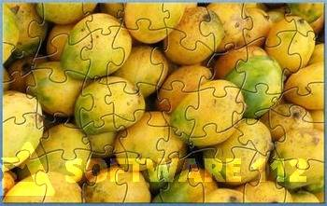 | Tumawag ng ilang mag-aaral na makapagsasabi kung ano pa  ang nais nilang linawin tungkol sa kuwento. Talakayin ang mga  bahaging mabanggit. Kung kinakailangan, balikan ang bahagi ng  libro na hindi malinaw upang tulungan ang mga bata sa pagkaklaro  ng detalye. | Magpakita ng mga larawan ng mga masusustasiya at di masusustansiyang pagkain.  Tukuyin ang mga ito | Pagsasanay sa addition facts (sums of 18) | Pagganyak  Nakasakay na ba kayo ng jeep?  Ano ang itsura ng jeep?
- Pag-uugnay ng mga halimbawa sa bagong aralin. | Tumutulong ka ba sa mga gawaing bahay? |  | Ipaskil ang awitin Sampung mga Daliri at ipaawit ito sa mga bata.  Ituro ang sumusunod na mga salita kapag umabot na dito ang  pagkanta ng mga bata: mga, at, na. Ipaulit ang pagkanta, ituro  muli ang mga salitang ito sa manila paper, at lakasan ang pagkanta  sa mga salitang ito. | Ano ang kaugnayan ng mga pagkain na ito sa ating mga kalusugan? | Awit: M – A- T- H  Mathematics (2x)  Let us solve the problems (2x)  Accurately (2x) | Paglalahad Magpakita ng larawan ng isang jeep  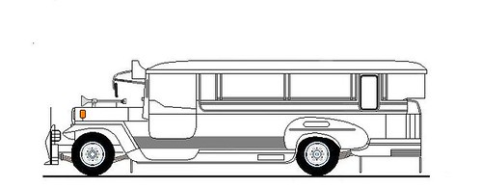  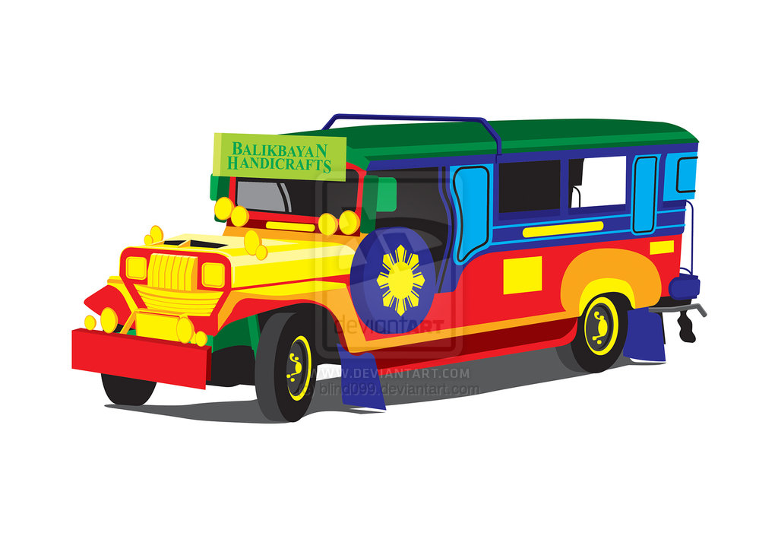  Pagmasdan ang dalawang magkaibang jeep.  Kung papipiliin ka saang jeep ka sasakay? Bakit?  Magpakita ng fiesta décor. Pagmasdan ang dalawang magkaibang bandiretas. Saan mo madalas ito nakikita? Kung pipili ka sa dalawa, alin ang pipiliin mo? Bakit?
- Pagtalakay ng bagong konsepto at paglalahad ng bagong kasanayan #1 | Iparinig ang kwento.  Ang Batang Masipag  Sa bahay nila ay lagi mo siyang makikitang may ginagawa.Nagwawalis at nagdidilig ng halaman. Nagpupunas din siya ng mga alikabok sa sopa. Pagkatapos ng Gawain ay hindi niya nalilimutang mag-aral.  Nagbabasa siya ng mga kuwento. Nagsusulat ng pangalan. At kung minsa’y nagdrodrowing at nagkukulay. Kay sipag talaga ni Tina. Tuwang-tuwa tuloy ang kanyang ina’t ama. Masipag ka rin ba? Katulad ka rin ba ni Tina. | Anong uri ng puno ang ibig mong itanim?  Magpakita ng larawan ng isang puno.  Aling bahagi ng puno ang nagsisilbing pagkain natin?  Ano ang huling tunog ng salitang bunga?  Ipakita: Ito ay larawan ng ngipin (teeth)  Magpakita ng larawan at salitang may simulang titik na NGng  Ngipin nguya ngiti nganga nguso  ngilo ngata ngalangala  Anong tunog ang naririnig ninyo sa unahan ng mga salita? | Ano ang napansin ninyo tungkol sa mga  salitang itinuro ko?  (Mga posibleng sagot: maikli, madalas  marinig, madalas makita) | Tumawag ng piling mag-aaral.  Pangkatin ang mga larawan ng masusustansiyang at di masusustansiyang pagkain | - Nagbilang si Lourdes ng 35 na mga rosas. 27 rosas naman ang nabilang ni Alma. Ilang lahat ang rosas na nabilang ng dalawa? | a.Tanungin: Ano ang pagkakaiba ng dalawang jeep?  Anu-anong kulay ang nakikita nyo sa jeep B?  Maayos ba ang pagkakakulay?  Bakit sa palagay nyo magandang pagmasdan ang jeep B?
- Pagtalakay ng bagong konsepto at paglalahad ng bagong kasanayan #2 | Ano ang masasabi mo tungkol kay Tina?  Ano ang naitulong niya sa kanyang ama?  Tumulong din ba siya sa kanyang ina?  Paano niyang nagagawa ang sumunod sa lahat ng utos nang maluwag sa kanyang kalooban?  Nais mo bang tumulad kay Tina? | Pagbuo ng mga pantig, salita, parirala, pangungusap at kwento: Gamit ang mga titik na napag-aralan na: Mm, Aa, Ss, Ii, Oo, Ee, Bb, Uu, Tt, Kk, Ll ,Yy, Nn, Gg, Rr, Ng  Pagsamahin ang mga titik at bumuo ng: | May mga salita—tulad ng mga, at, o na—na napakadalas  gamitin sa wikang Filipino. Dahil sa dalas ng kanilang paggamit,  mabuti kung mabilisan o awtomatiko na ang pagkilala o pagbasa natin sa mga salitang ito. May mga ipapakita akong mga kard. Nakasulat sa  mga ito ang ilan sa mga karaniwang salita. Basahin natin ang mga ito. | Sabihin ang mga magagandang epekto ng mga masusustansiyang pagkain sa ating katawan. | Pasagutan ang problem gamit ang 5 hakbang na natutuhan.  Ilan ang nabilang ni Lourdes na rosas?  Ilang rosas ang nabilang ni Alma?  Ilang lahat ang mga rosas na nabilang ng dalawa?  Ipakita sa pisara ang paglutas sa word problem.  35 = 10 10 10 5  + 27 = 10 10 7  Alin ang una mong pagsasamahin?  Alin ang pangalawa? |   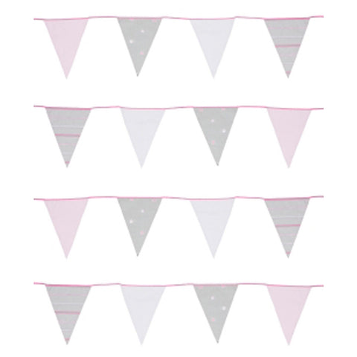  Ano ang pagkakaiba ng dalawang bandiretas? Alin ang mas magandang pagmasdan sa dalawa? Anu-anong kulay ang nakikita nyo sa bandiretas? Maayos ba ang pagkakakulay?  Bigyang diin: Sa pagkukulay ng isang likhang sining kailangang balanse ito. Tama ang kapal at nipis ng kulay upang mas lalo pa itong mapaganda.
  Pantig:  Ma me mi mo mu  Sa se si so su  Ba be bi bo bu  Ta te ti to tu  Ka ke ki ko ku  La le li lo lu  Na ne ni no nu  Ya ye yi yo yu  Ga ge gi go gu  Ra re ri ro ru  Nga nge ngi ngo ngu |  | Parirala:  Puno ng mangga  Umakyat sa puno  Nabali ang sanga  Sa langka  Pangungusap:  Nabungi ang ngipin ni Angel.  Nabungi ang ngipin.  Nabungi
- Paglinang sa Kabihasaan  (Tungo sa Formative Assessment) |  | Kwento:  “Tayo Nang Umakyat”  Umakyat ng puno ng mangga si Roy. Pumitas siya ng mga bungangkahoy. Maya-maya’y nagulat si Roy. Nabali ang sanga ng kahoy. “Aray!” ang sigaw ni Roy. | Ipabasa pa sa mga bata ang ilang salitang maikli na madalas gamitin sa wikang Filipino.  ang, mga, at, na,  si, sa, pa, ng, ni, ba, ay.  Ipagamit ito sa pangungusap. | Presentasyon ng Awtput |  | Kulayan ang jeepney nang maayos at balanse gamit ang mga pangunahing kulay
- Paglalapat ng aralin sa pang-araw-araw na buhay | Isa-isahin ang gawain mo sa bahay | Iugnay ang salita sa angkop na larawan.  1. mangga   2. sanga   3. gulong   4. banga   5. ngipin 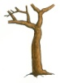 | Basahin muli ang kwento na Ang kamatis ni Peles.  Gawin ang bahaging Pagsasanay  See Basa Pilipinas pp. 100 | Ipasulat sa kuwaderno ang isang pangako at lalagdaan ito ng kanilang mga magulang.  “Ipinapangako kong kakain ako ng mga masusustansiyang pagkain araw-araw” | Pangkatang tawagin ang mga bata sa pisara para sa pagsasanay.
- Paglalahat ng Aralin | Paano mo maipapakita ang iyong pagiging masunurin sa iyong mga magulang?  Tandaan:  Ang pagsunod sa magulang ay magandang kaasalan. | Anong letra ang pinag-aralan natin nagayon?  Ano ang tunog ng Ng/ng? |  | Bigyang diin ang kaisipan sa Tandaan , pah. 136 ng PAS | Ano ang gagawin kung tumuntong ng sampu ang sagot sa hanay ng isahan? (regroup ones into tens) | Anu-ano ang mga pangunahing kulay?  Ano ang nagagawa ng kulay sa isang likhang sining?  Tandaan:  Ang pagkukulay ng wasto at balanse ay nakapagpapaganda at nakapagbibigay buhay sa isang likhang sining.
- Pagtataya ng Aralin | Lutasin:  Paano mo maipapakita ang pagig-ing masunurin sa sitwasyong ito?  Marami kang ginagawang takdang-aralin sa paaralan.  Maya-maya ay tinawag ka ng kuya mo para utusang bumili sa tindahan. Ano ang gagawin mo? | Iugnay ang salita sa angkop na larawan.  Salita Larawan  - Sanga  - Bunga   - Nganga   - ngipin  - nguso  | Isulat ang maikling salitang ididikta ng guro.  - ang  - ng  - na  - at  - mga | Markahan ng tse (/) ang larawan ng masustansiyang pagkain. Ekis(X) kung hindi.   ____   ____   ____   ____   ____ | Gamitin ang huling hakbang ,sagutin ang bawat word problem.  - May 13 paruparo at 7 tutubi sa hardin. Ilang lahat ang mga kulisap sa hardin? | Gumuhit ng sariling banderitas gamit ang nais na hugis. Kulayan ito ng balanse at wasto.
- Karagdagang Gawain para sa takdang-aralin at remediation | Tapusin ang tugma:  Ang batang masunurin ay laging________. (pagpapalain) | Bilugan ang mga salitang may letrang NG/ng sa hanay ng mga salita.  Ngata retaso langka  Resibo bingi raketa  Basura sanga bungo  Munggo ngawa aral  Tangkay lungga pareho  Gumuhit ng 5 salitang may simulng titik na /Pp/. | Basahin sa inyong  magulang o iba pang kapamilya ang mga sinipi ninyong salita  mula sa inyong kuwaderno. Hanapin ang mga salitang ito sa mga babasahin,kalendaryo, at pabalat ng mga produkto sa inyong bahay. |  | Gamit ang lahat ng hakbang na natutuhan, lutasin ang problem na ito.  Binilang ni Gng. Sanchez ang mga batang nakasakay sa bus. 33 ang mga babae at 22 ang mga lalaki. Ilang lahat ang mga batang nakasakay sa bus? | Magsanay pa sa pagguhit at pagkukulay ng walang lampas.
- Mga Tala
- PAGNINILAY
- Bilang ng mag-aaral na nakakuha ng 80% sa pagtataya.
- Bilang ng mag-aaral na nangangailangan ng iba pang gawain para sa remediation.
- Nakatulong ba ang remedial? Bilang ng mag-aaral na nakaunawa sa aralin.
- Bilang ng mga mag-aaral na magpapatuloy sa remediation.
- Alin sa mga istratehiyang pagtuturo nakatulong ng lubos? Paano ito nakatulong?
- Anong suliranin ang aking naranasan na solusyunan sa tulong ng aking punungguro at superbisor?
- Anong kagamitang panturo ang aking nadibuho na nais kong ibahagi sa mga kapwa ko guro?

